**08/07/2021**

*“Si puedes imaginarlo, puedes programarlo”*

Fundamentos de programación

Capítulo # 5

Martinez Rivera Luis Fernando

Ejercicio 3 - Descuento si la compra supera a 100

Descripción del problema:

***Ejercicio 3: En un almacén se hace un 20% de descuento a los clientes cuya compra supere los $100. ¿Cuál será la cantidad que pagará una persona por su compra? (Realizar en diagrama N-S)***

Primero se le pide al usuario la cantidad a pagar, después se hace una condicional doble y se evalua si su compra es mayor a $100 se ejecuta un código que hace un descuento del 20% a su compra, de lo contrario, no se hace ningún descuento.

Código fuente:

// Ejercicio 3: En un almacén se hace un 20% de descuento a los clientes

// cuya compra supere los $100. ¿Cuál será la cantidad que pagará una

// persona por su compra? (Realizar en diagrama N-S)

Proceso ejercicio3

Definir compra, descuento, precioFINAL como reales;

Escribir "Digite el total de su compra:";

Leer compra;

Si compra>100 Entonces

descuento <- compra * 0.20;

precioFINAL <- compra - descuento;

Escribir "El total de su compra es: $", compra;

Escribir "Por ser una cantidad mayor a $100 le asignamos un descuento del 20% que equivale a: $", descuento;

Escribir "Su precio final es de: $ ", precioFINAL;

SiNo

Escribir "Su compra no rebasa los $100, no podemos hacerle descuento";

Escribir "Su precio final es de: $", compra;

FinSi

FinProceso

Diagrama de flujo:

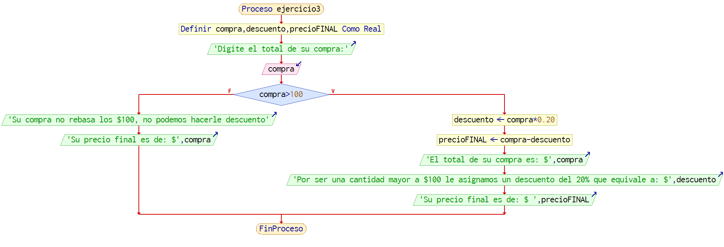

Capturas de ejecución:

